Краткосрочный план урока по геометрии №21

Школа: Зареченская СШ
Дата:«___»____________20___г |  |  |  | ФИО учителя: Гаер ИА
Класс: 7 |  |  |  | Количество присутствующих: 13  отсутствующих: -
Тема урока: |  |  |  | Признаки равенства треугольников
Цели обучения, которые достигаются на данном уроке (ссылка на учебную программу):
7.1.1.21
знать и доказывать признаки равенства треугольников;
7.1.1.22
применять признаки равенства треугольников при решении задач на вычисление и на доказательство
Цели урока: |  | Закрепить, совершенствовать навыки применения признаков равенства треугольников при решение геометрических задач.  Формировать навыки доказательных рассуждений с помощью признаков равенства треугольников
Критерии успеха |  | Умеют распознавать равные треугольники; доказывать их равенство, делать выводы о равенстве некоторых их элементов.  Учиться разрешению проблемы, частично-поисковой деятельности учащихся
Привитие  ценностей |  | Ценности, основанные на национальной идее «Мәңгілік ел»: казахстанский патриотизм и гражданская ответственность; уважение; сотрудничество; труд и творчество; открытость; образование в течение всей жизни.
Межпредметные  связи |  | Взаимосвязь с предметами: обучение грамоте на родном языке, естествознание, музыка.
Языковые цели |  | Учащиеся будут:  - комментировать ход решения задачи;  - оперировать понятиями и терминами раздела;  Терминология:  Altitude – высота  Bisector - биссектриса  Median – медиана  Measure - величина, мера  Angle – угол
Навыки  использования  ИКТ |  | На данном уроке учащиеся работают с помощью интерактивной доски.
Предварительные  знания |  | Учащиеся имеют целевую установку на отработку математических навыков, понимают ценность труда и упорства как естественного условия человеческой деятельности, в том числе и учебной, и жизни; ориентируются на понимание причин успеха в учебе.
Ход урока
Этапы урока | Запланированная деятельность на уроке |  |  |  |  | Ресурсы
Начало урока  2 мин  4 мин  2 мин  5 мин+  2 мин  5 мин  2 мин | Организационный момент. Приветствует учащихся, проверяет готовность к уроку, желает успеха. Для создания психологической атмосферы учитель читает стих:  Из трех точек состоит из века в век  Потому, что так придумал человек.  Не лежат при этом точки на прямой,  Хоть и хочется друг к другу им домой.  Три отрезка их всю жизнь объединяют  И друг с другом их всегда соединяют.  И вершинами те точки называют,  И отрезки тех сторон не забывают.  О какой геометрической фигуре идет речь в этом стихотворении?  Дайте определение этой фигуры.  Учитель задает вопрос учащимся: «Что вы знаете (или думаете, что знаете) о треугольниках?»  Треугольник – самая простая замкнутая прямолинейная фигура, одна из первых, свойства которых человек узнал еще в глубокой древности, т. к. эта фигура всегда имела широкое применение в практической жизни.  Где же в жизни мы встречаемся с треугольником? Обобщает предложения учащихся  Учитель предлагает посмотреть слайды про использование треугольника в реальной жизни  Просмотр видео-ролика «Бермудский треугольник»  Объявление темы, целей урока (запись в тетрадь число, тема)  Предлагаю вам составить кластер «Что вы знаете о треугольниках»  Составление кластера о признаках равенства треугольников  Защита кластера (спикеры с каждой группы)  Защита-выступление. Взаимооценивание «Две звезды, одно пожелание»  Тест «Лови ошибку»  Даны 8 утверждений, нужно определить среди них верные и неверные. Учащиеся отвечают на вопросы теста, записывая в таблички знаки + и – (Верно или неверно)  1 вариант  - Если в треугольнике две стороны равны, то треугольник называется равнобедренным.(В)  - Отрезок, соединяющий вершину треугольника с противоположной стороной, называется медианой треугольника. (Н) (пропущено слово: середина).  - Перпендикуляр, проведенный из вершины треугольника к противоположной стороне, называют высотой треугольника. (Н) (правильно: к прямой, содержащей противоположную сторону).  - Если три стороны одного треугольника соответственно равны трем сторонам другого треугольника, то такие треугольники равны. (В)  - Если сторона и два угла одного треугольника равны соответственно стороне и двум углам другого треугольника, то такие треугольники равны. (Н) (Правильно: два угла, прилежащих к ней).  - Если две стороны и угол между ними одного треугольника соответственно равны двум сторонам и углу между ними другого треугольника, то такие треугольники равны. (В)  - В треугольнике углы при основании равны. (Н) (Пропущено слово: равностороннем или равнобедренном)  - Биссектриса равнобедренного треугольника, проведенная к основанию, является медианой и высотой. (В)  2 вариант  - В равнобедренном треугольнике углы при основании равны. (В)  - Треугольник называется равнобедренным, если у него все стороны равны. (Н)  - Отрезок, соединяющий вершину треугольника с серединой противоположной стороны, называется медианой треугольника. (В)  - Если треугольники равны, то равны все их элементы. (Н)  - Если сторона и два прилежащих к ней угла одного треугольника соответственно равны стороне и двум прилежащим к ней углам другого треугольника, то такие треугольники называются равными. (Н)  - Если две стороны одного треугольника соответственно равны двум сторонам другого треугольника, то такие треугольники равны. (Н)  - Перпендикуляр, проведенный из вершины треугольника к прямой, содержащей противоположную сторону, называется высотой треугольника. (В)  - Если две стороны и угол между ними одного треугольника соответственно равны двум сторонам и углу между ними другого треугольника, то такие треугольники равны. (В)  Проверка друг друга |  |  |  |  | ИКТ  Слайд 2  Слайд 5-6-7-8  Листы А4  ФО стикеры  Слайд 9
Критерии успеха | Участвуют в работе по повторению: в беседе с учителем отвечают на поставленные вопросы.
Середина урока  5 мин  5 мин  5 мин | Имея кластер, как способ обобщения информации по теме, учащиеся приступают к решению задач.  Решение практических задач по теме  Задача №1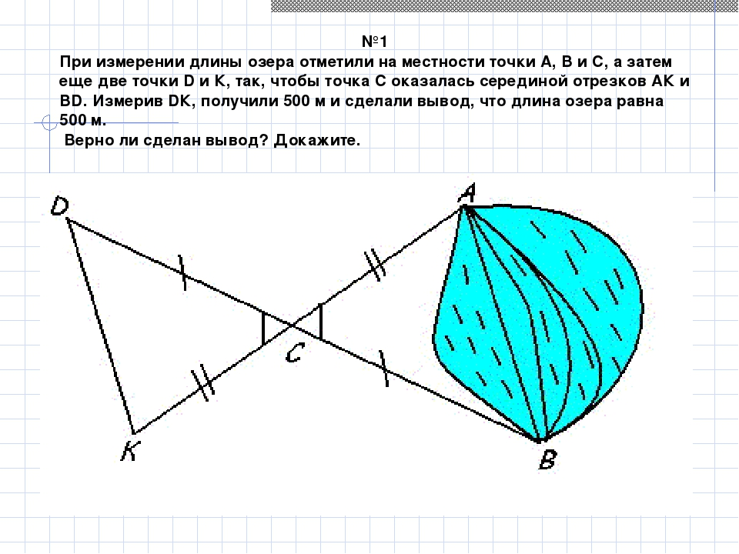  Задача №2  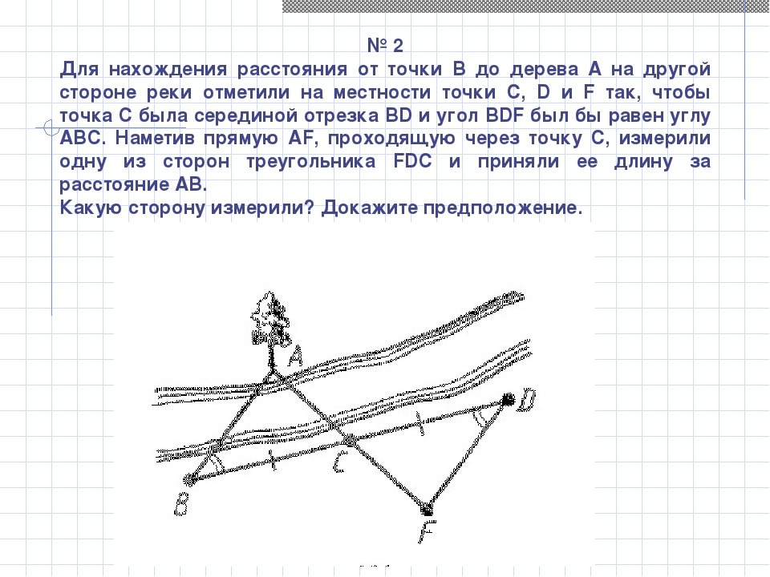  Задача №3  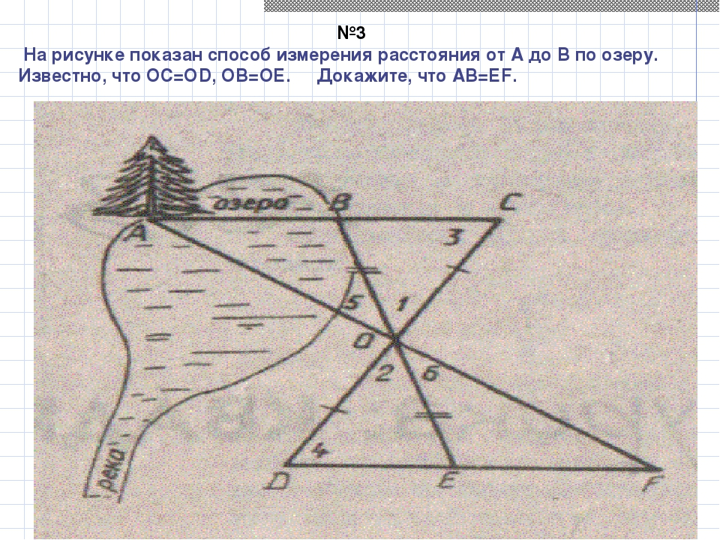  Кто доволен собой, поднимите зеленую карточку, кто не совсем доволен, поднимите желтую и кто вовсе собой не доволен – поднимите красную. |  |  |  |  | Слайд 10  Слайд 11  Слайд 12  Слайд 13
Критерии успеха | Учащиеся демонстрируют знания, навыки применение знаний при решении задач, а также при поиске решения для практических задач.
Конец урока  2 мин  1 мин | Рефлексия  Стратегия «Лестница успеха»  Многие задания вызвали затруднения, необходима помощь. Впереди много работы.  Знаю все признаки равенства треугольников, но затрудняюсь применять их при решении задач. Были трудности, но я справился.  Знаю признаки равенства треугольников, умею применять их при решении задач. Со всеми заданиями справился. Цель урока достигнута.  Домашнее задание: выучить признаки равенства треугольников |  |  |  |  | Стикеры
Дифференциация  Каким образом Вы планируете оказать больше поддержки? Какие задачи Вы планируете поставить перед более способными учащимися? |  |  | Оценивание  Как Вы планируете проверить уровень усвоения материала учащимися?  Используйте данный раздел для записи методов, которые Вы будете использовать для оценивания того, чему учащиеся научились во время урока. |  | Здоровье и соблюдение техники безопасности  Здоровьесберегающие технологии.  Используемые физминутки и активные виды деятельности.
К концу урока учащиеся научатся:  Провести работу по самооцениванию учащихся с помощью Лестницы успеха в рабочей тетради. |  |  |  |  | №1:  Руки в стороны — в полёт  Отправляем самолёт.  Правое крыло вперёд,  Левое крыло вперёд.  Раз, два, три, четыре —  Полетел наш самолёт.  №2  На носочках ходят мыши.  Так, чтоб кот их не услышал.

